亿企助手产品使用手册
版本：v2.1

亿企赢网络科技有限公司
2018年4月

目录
目录 II
1. 产品介绍 1
2. 助手界面及功能 2
2.1. 常驻面板模式 2
2.1.1 自动添加企业 3
2.1.2 手工添加企业 4
2.1.3 我要办税 5
2.1.4 我要咨询 6
2.1.5 财税资讯 7
2.1.6 我的培训 7
2.2. 办税工作台模式 8
2.2.1 如何报税（国税、地税） 9
2.2.2 如何快速打开网厅业务办理界面 10
2.2.3 如何查看销项台账 10
2.2.4 如何查看进项台账 13
2.3. 增值工具 16
2.3.1 一键获取销项发票（一般纳税人） 16
2.3.2 一键导入进项汇总（一般纳税人） 18
2.3.3 一键导入财务报表 20
2.3.4 云备份 26
2.3.5 勾选认证 29
2.4. 消息弹窗 38
2.4.1 资讯类弹窗 38
2.4.2 业务类弹窗 38
2.5. 托盘图标 39

产品介绍
亿企助手是一款桌面客户端产品，面向自主办税会计、代账会计(非机构)的智能办税秘书。通过常驻场景、勿扰场景、业务办理场景、消息协同场景延伸的四种产品形态，为用户提供票财税一体化服务。利用常驻用户桌面+办税智能消息协同，立足于提供办税服务、简化办税事项、提升办税效率、预测办税风险，让会计人员真正办税无忧。

助手界面及功能

常驻面板模式

自动添加企业

初始化自动添加
首次使用：当用户初次使用亿企助手时，会根据用户最近使用的申报环境中的企业自动选取最近使用的三家企业，直接绑定到亿企助手的本地匿名账户。

退出申报软件自动添加
本地匿名账户只能绑定三家企业，超过三家需要登录账号，注册密码登录或者获取手机验证码登录，登录成功后，如果退出申报软件，亿企助手自动提醒添加企业，确定后申报软件中的所有企业批量添加到亿企助手企业列表，已经添加过的不再重复添加。
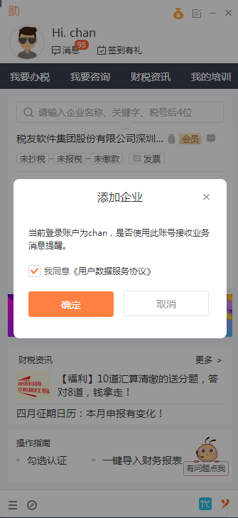

手工添加企业
鼠标点击面板企业列表右下角『添加企业』，弹出选择添加方式提示框，提供三种添加方式，分别是通过电子税务局账号添加、安全U盾（原易税宝）添加及税号添加，其中安全U盾添加需要先插上易税宝U盘，税号添加则需要注册编码。
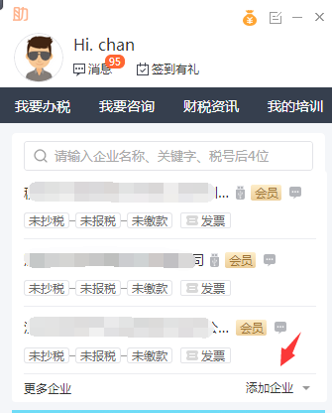
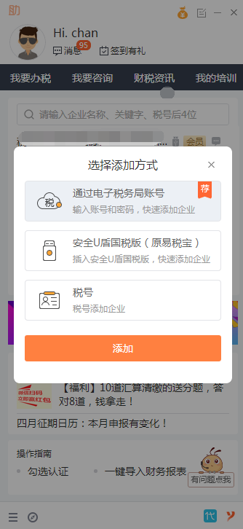

我要办税
鼠标点击『我要办税』，切换到办税工作台模式。
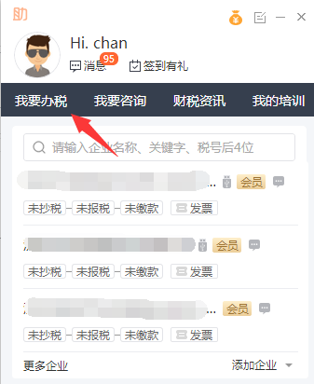
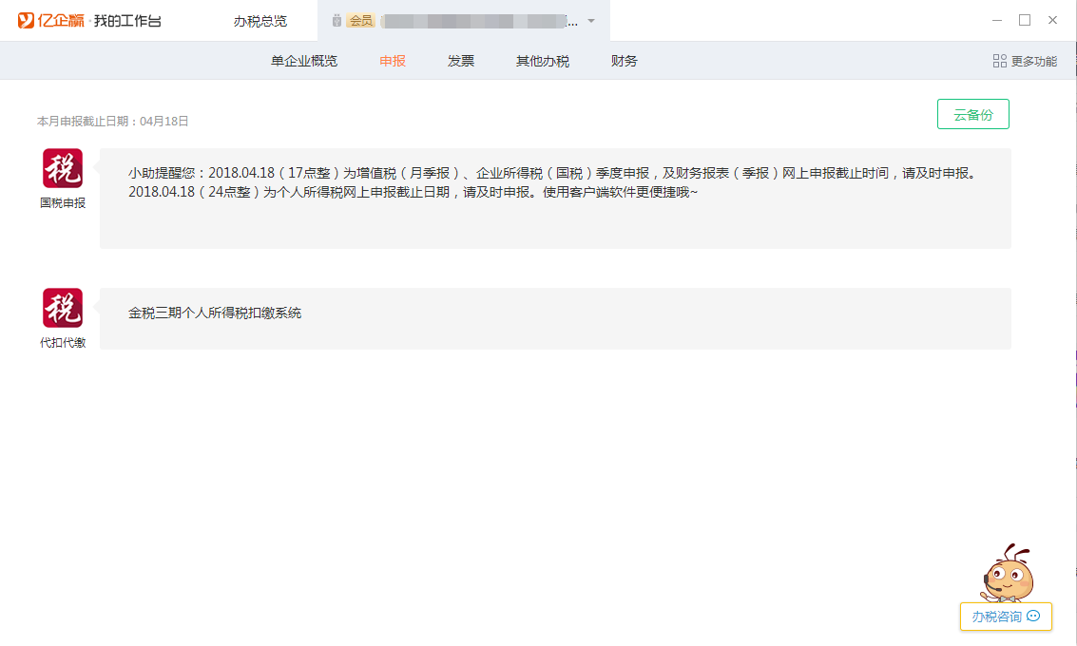

我要咨询
鼠标点击『我要咨询』，弹出企业列表
选择需要咨询的企业，打开选择咨询类型页面：
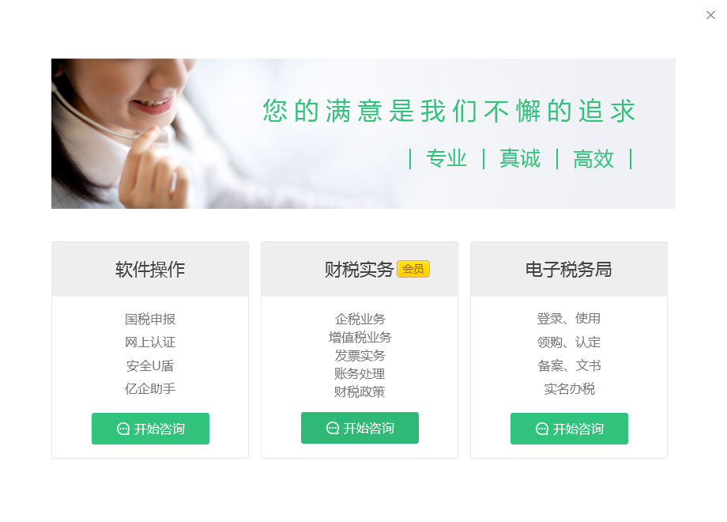
根据需要咨询的业务类型，点击下方『开始咨询』、，弹出小睿咨询窗口，输入并发送问题，工作日时间由不同的坐席为您解答，其余时间由智能机器人应答。

财税资讯
鼠标点击『财税资讯』，进入资讯列表，可查看推荐资讯、政策实务、税局通知、办税操作及订阅资讯等各类最新最全财税资讯信息。

我的培训
鼠标点击『我的培训』，及时了解当期财税面授培训课程安排，随时报名参与。
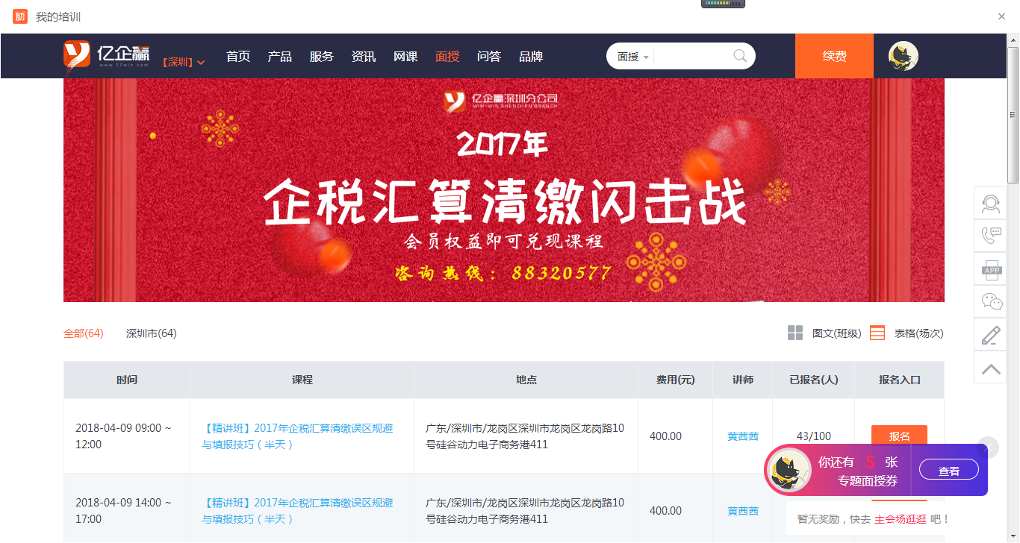

办税工作台模式
鼠标点击『我要办税』或企业列表中的『企业名称』，进入到办税工作台模式。
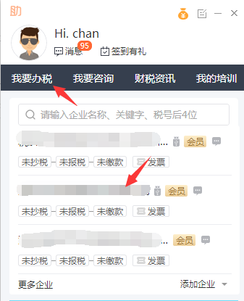

如何报税（国税、地税）
一般纳税人用户鼠标点击办税工作台『申报』页签下『国税申报』打开最近一次使用的申报客户端软件，进入增值税首页界面；
国税申报区域同时显示申报情况和后续操作按钮『去申报』、『去缴款』
点击『代扣代缴』打开金税三期个人所得税扣缴系统首页界面；
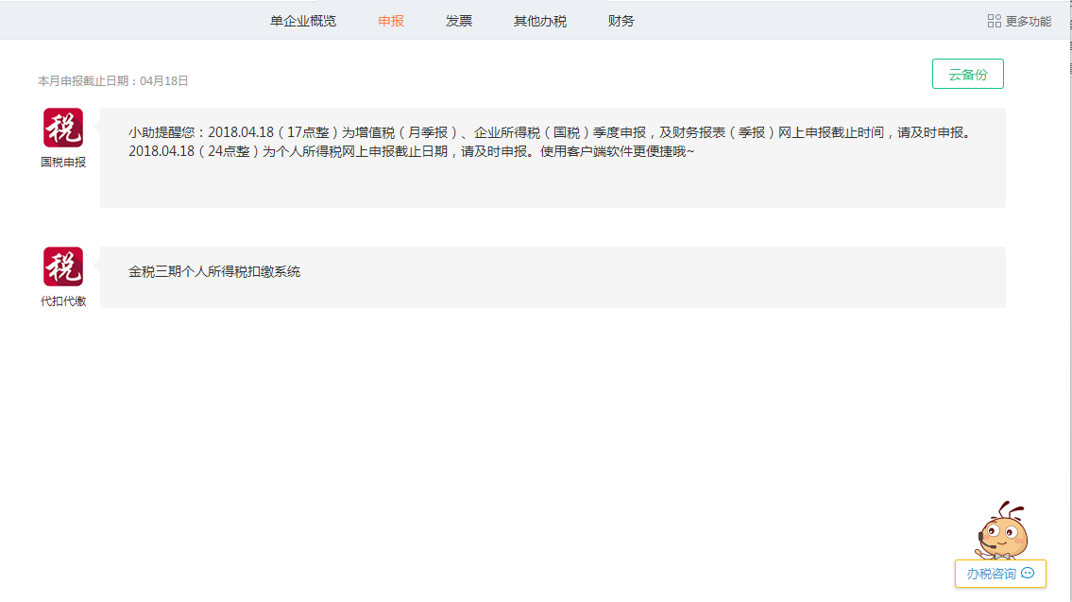

如何快速打开网厅业务办理界面
办税工作台界面，点击『其他办税』页签，展示电子税务局的功能快捷入口，点击可单点登录至网厅2.0对应业务办理界面，首次打开需要输入账号密码，下次自动记住密码。
『其他办税』页签下分为『跨区域涉税申请』、『外出经营证明缴销』、『一般纳税人登记』以及更多；我要用票相关、我要登记相关、优惠/认定相关。
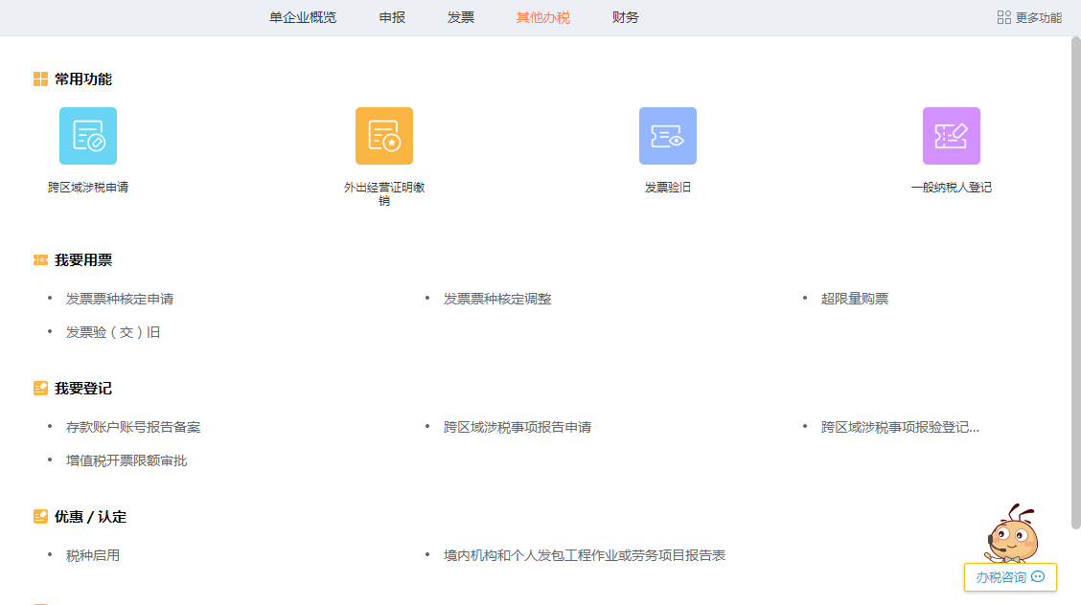

如何查看单企业总览
办税工作台界面，一般纳税人用户点击『单企业总览』，展示本月征期、申报情况、进销项台账概览，可快速了解当前企业抄税、报税、缴款状态及进销项数据统计情况。
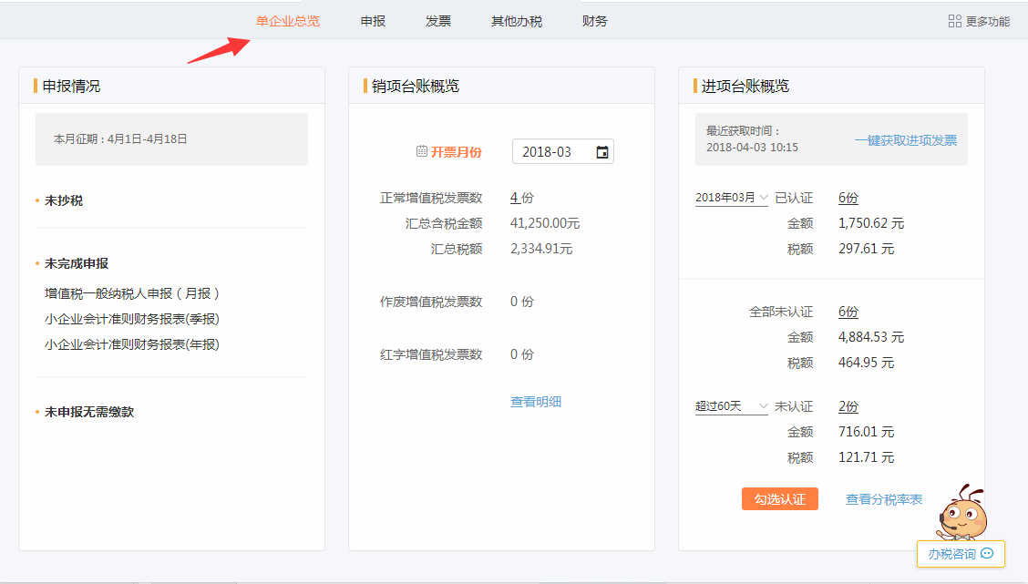

如何查看销项台账
办税工作台界面，一般纳税人用户点击『发票』页签，展示『发票工具箱』、『销项发票管理』、『进项发票管理』菜单项。
『发票工具箱』，提供销项提取工具、勾选认证工具、进项提取工具、网上认证（具有网上认证授权方才显示）
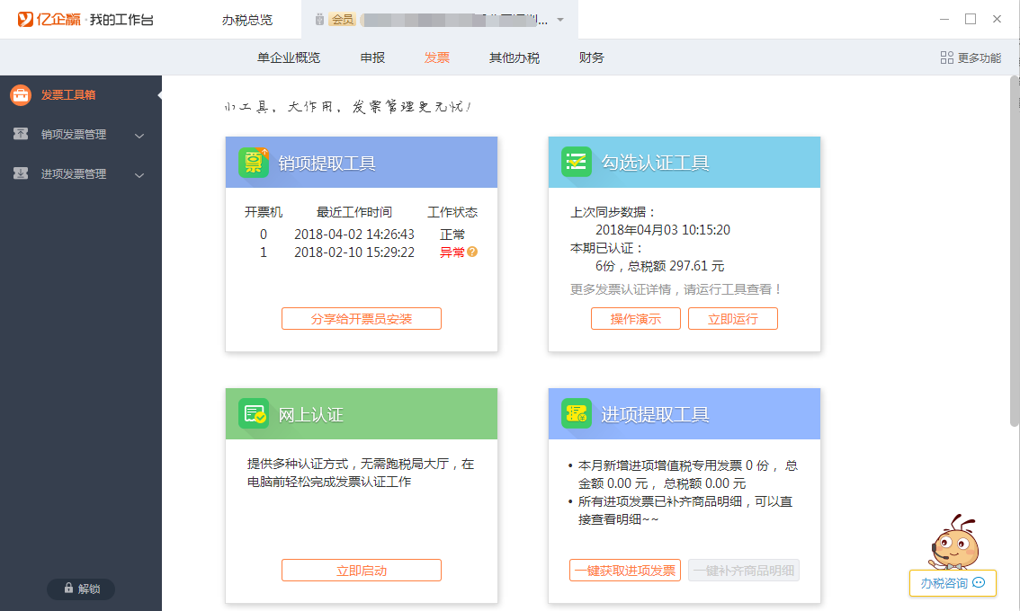
点击『销项发票管理』下『销项台账』，显示销项台账界面，使用之前先用销项提取工具在开票机上提取销项数据
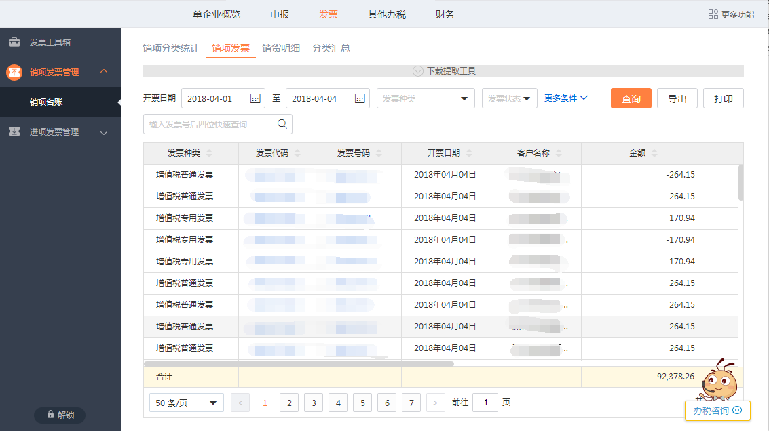
点击『销项分类统计』标签，查询以发票种类为维度统计的汇总数据
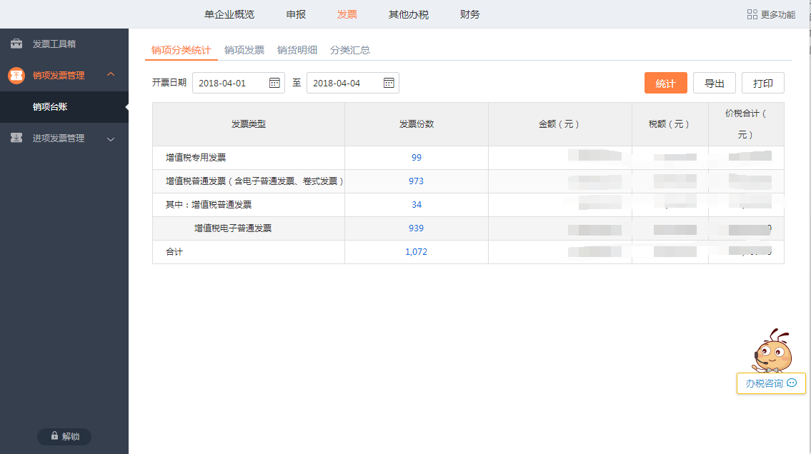
点击『销货明细』标签，查询以货物明细为维度统计的销货清单数据
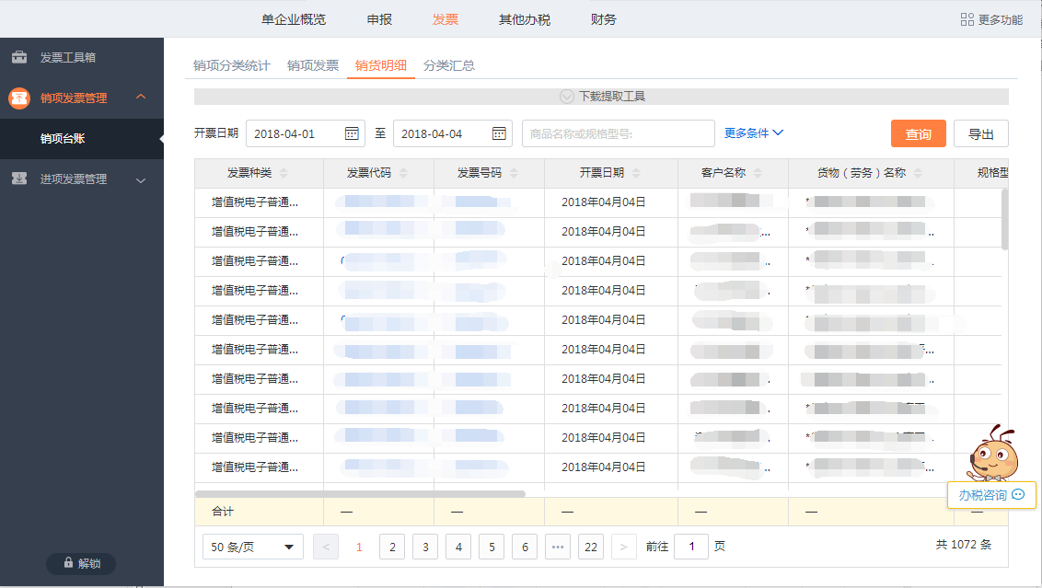
点击『分类汇总』标签，查询以商品名称、规格型号、客户、税率、开票机等维度统计的汇总数据
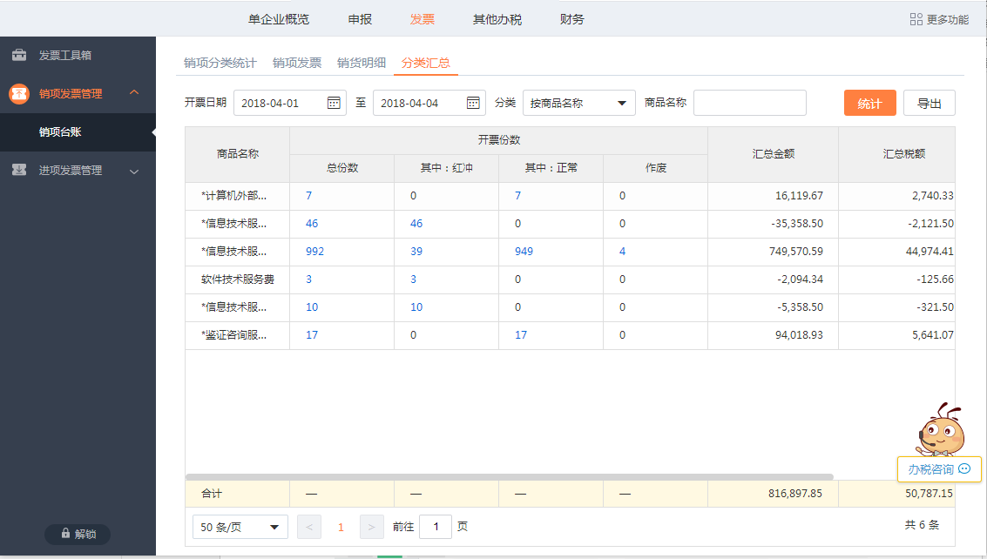

如何查看进项台账
办税工作台界面，一般纳税人用户点击『发票』页签，展示『发票工具箱』、『销项发票管理』、『进项发票管理』菜单项。
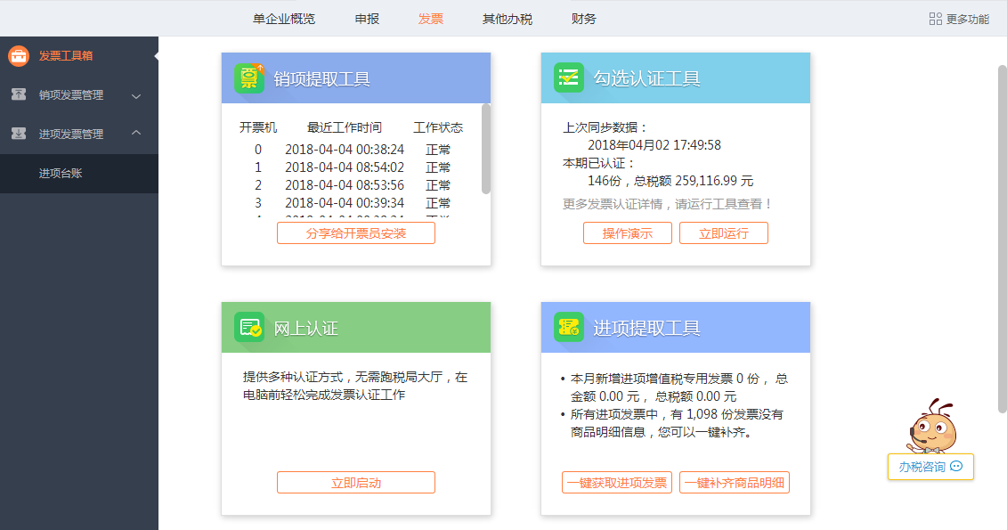
一般纳税人用户点击『进项发票管理』下『进项台账』，显示进项台账界面，使用之前先插上税控盘，点击『一键获取进项发票』按钮提取进项数据，首次使用需要输入税控盘证书密码，提取完毕后，可点击『一键补齐商品明细』补齐商品名称、规格型号等明细信息。
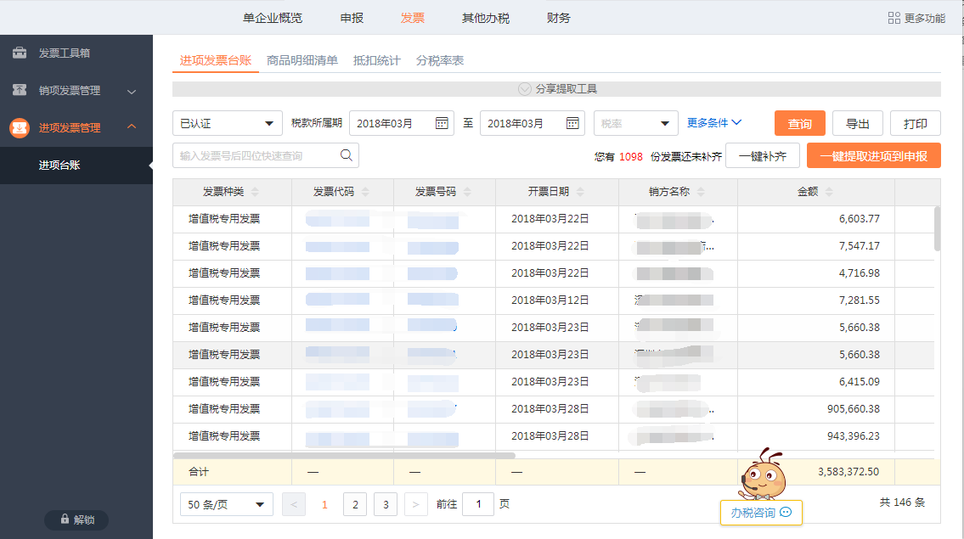
点击『商品明细清单』标签，查询以货物明细为维度统计的进项发票数据，无明细数据时，可点击『一键补齐』按钮获取。
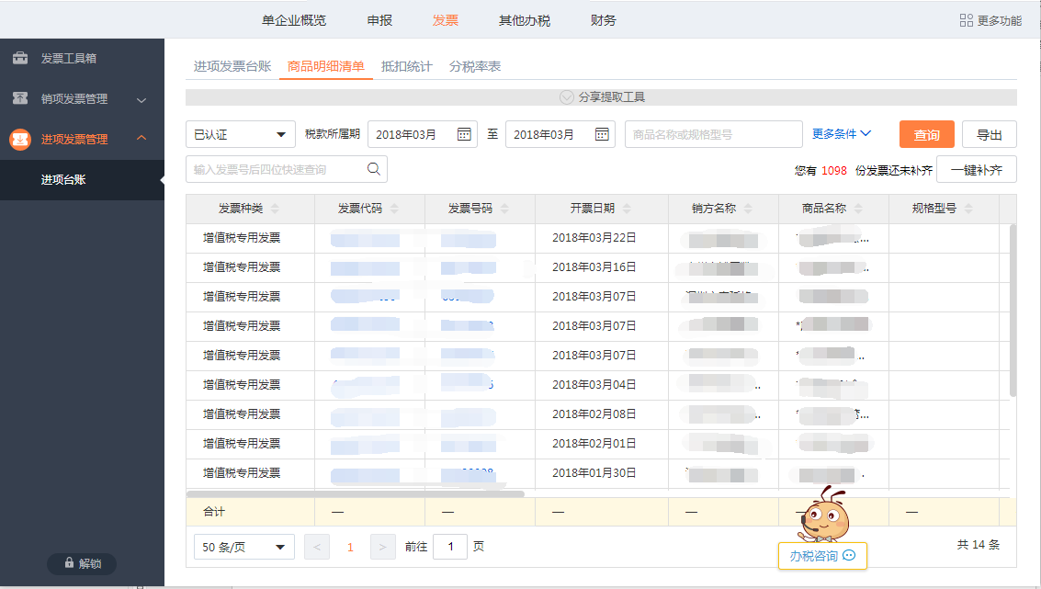
点击发票代码或发票号码，查询某一张进项发票的票面明细信息
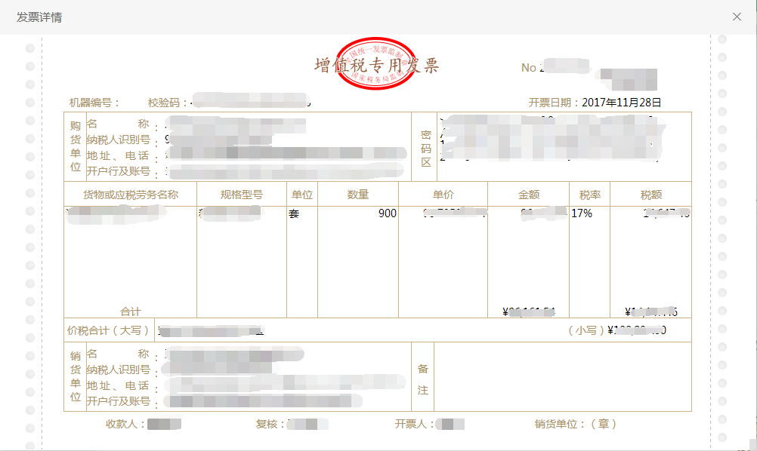
点击『抵扣统计』标签，查看申报抵扣发票统计表，如当天有扫描认证，那么扫描认证的数据第2天才会更新。
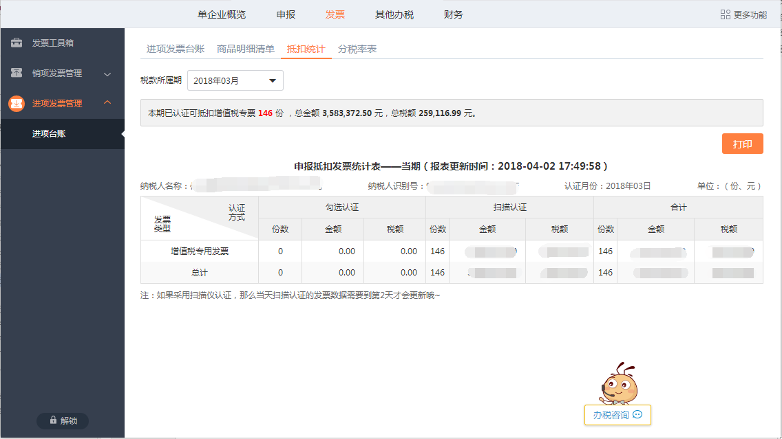
点击『分税率表』标签，查看分税率汇总统计情况。
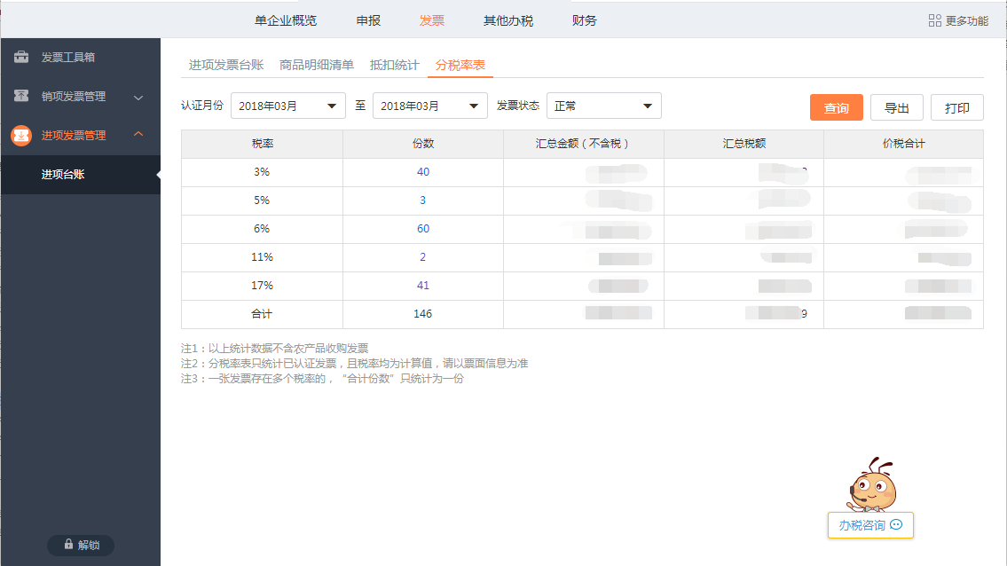

增值工具

一键获取销项发票（一般纳税人）
打开办税工作台，点击『申报』页签下『国税申报』打开最近一次使用的申报客户端软件，依次进入增值税频道『销项采集』界面，助手弹出一键获取销项发票浮窗
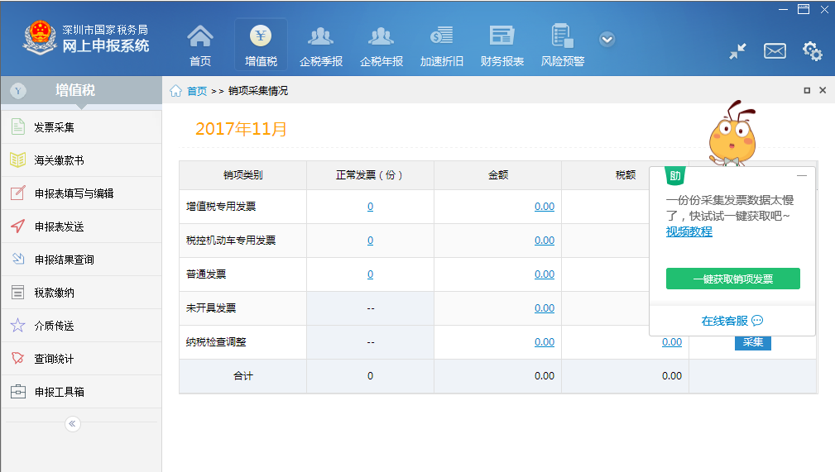
点击『一键获取销项发票』将销项发票数据导入申报
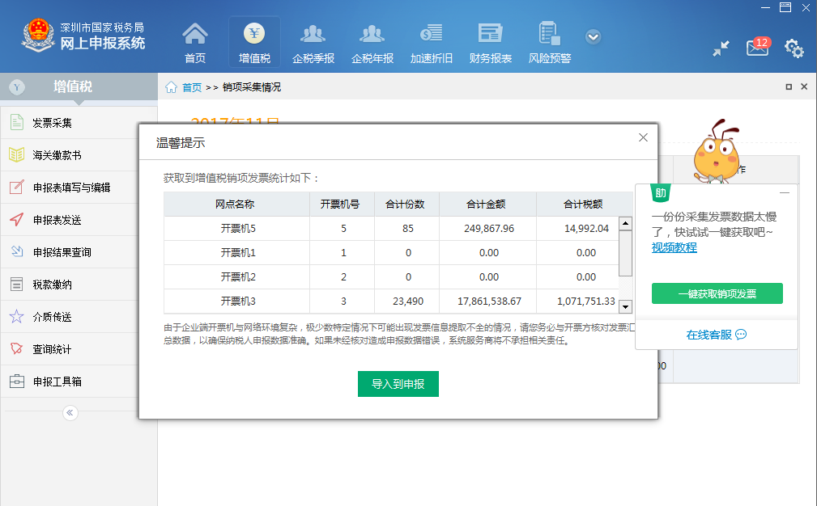
导入成功后，可在当前界面查看分税种销项发票数据：
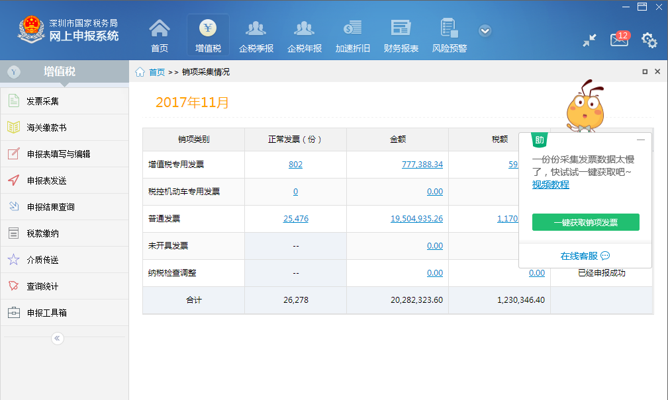
点击『视频教程』，使用默认浏览器打开亿企赢学院观看对应视频教程。
点击『一键获取销项发票』按钮，若发票云端尚未获取到企业销项发票，则需要企业手动下载“发票提取工具”安装到所有开票机，弹出提示：
点击『一键获取销项发票』按钮，若发票云端曾经提取过发票数据，但当期未获取到销项发票，则弹出提示：
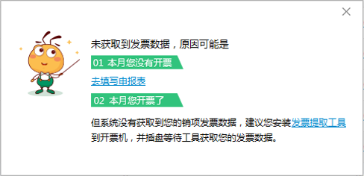

一键导入进项汇总（一般纳税人）
打开办税工作台，点击『申报』页签下『国税申报』打开最近一次使用的申报客户端软件，依次进入增值税频道『进项采集』界面，助手弹出一键导入进项汇总浮窗
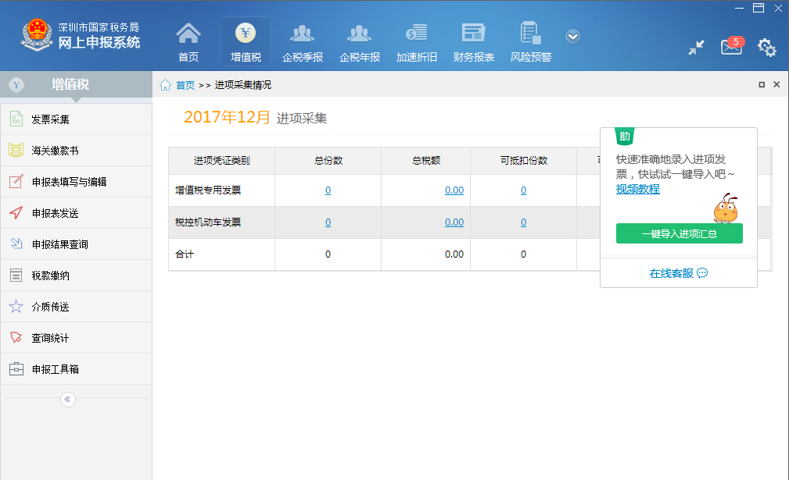
点击『一键导入进项汇总』将进项发票汇总数据导入申报
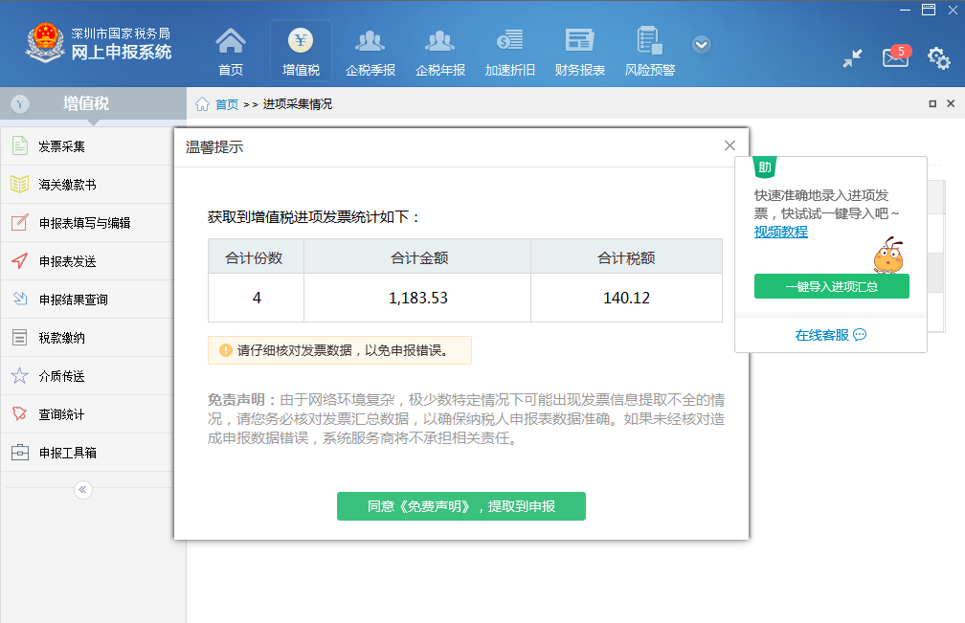
导入成功后，可在当前界面查看进项发票数据：
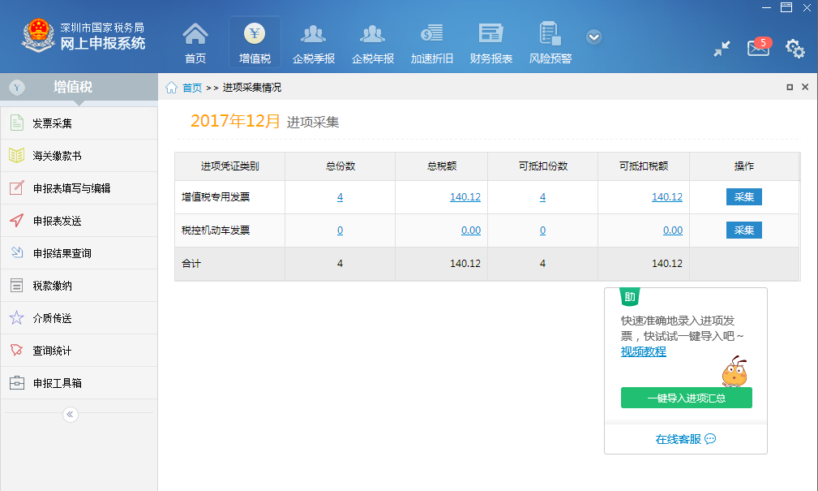
点击『视频教程』，使用默认浏览器打开亿企赢学院观看对应视频教程。
点击『一键导入进项汇总』按钮，若发票云端尚未获取到企业进项发票，则提示
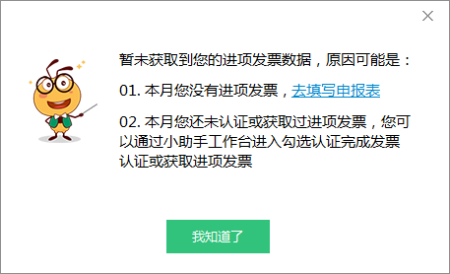

一键导入财务报表
打开办税工作台，点击『申报』页签下『国税申报』打开最近一次使用的申报客户端软件，依次进入财务报表频道界面，设置会计准则，点击报表填写，助手弹出财务报表一键导入浮窗（如果企业已使用亿企代账创建了账套，则会出现财务报表一键获取浮窗）
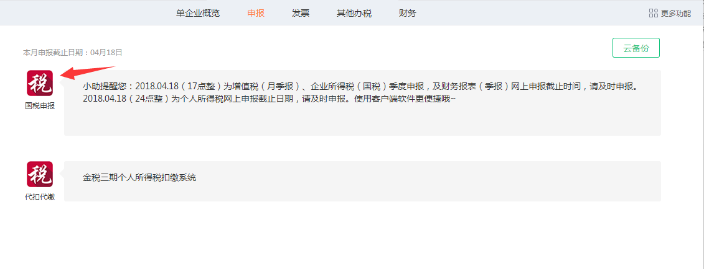
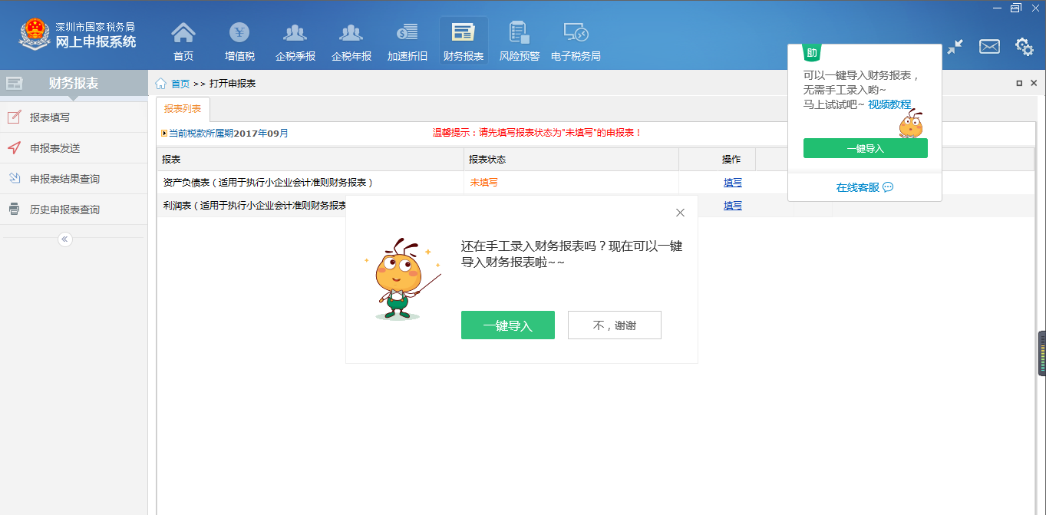
点击『视频教程』，使用默认浏览器打开亿企赢学院观看对应视频教程
点击『一键导入』按钮，弹出文件选择界面
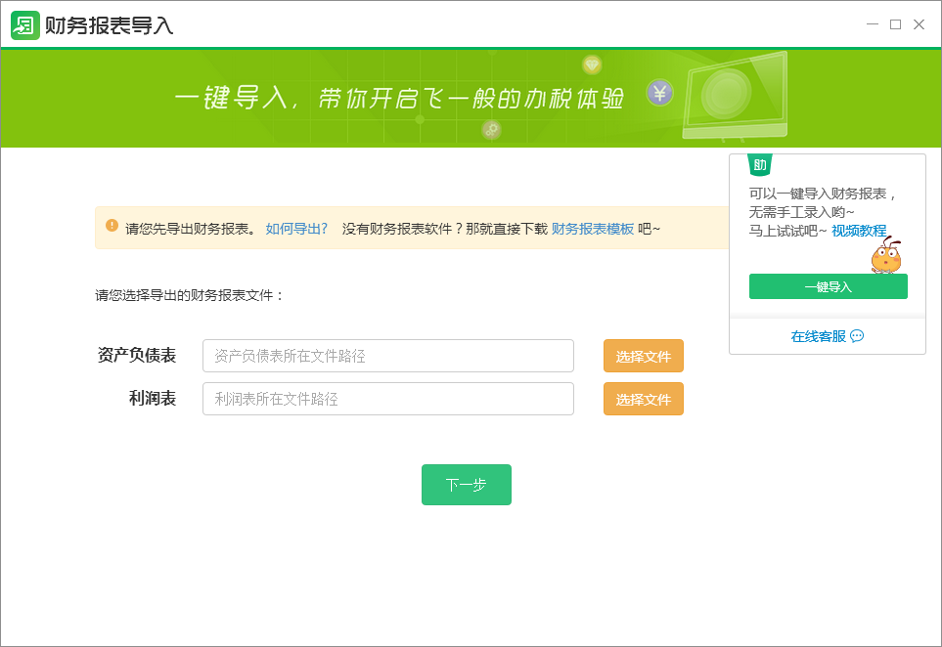
点击『选择文件』按钮，选择需要导入的EXCEL文件；若企业使用常用财务软件，则可以先从财务软件中导出财务报表，导出方法可点击『如何导出？』查看。如没有使用财务软件，也可以下载财务报表模板编辑数据，申报时再进行导入。点击『下一步』按钮，系统会自动对财务报表进行期间、科目的匹配，并进行数据试算，展示『规则匹配』界面：
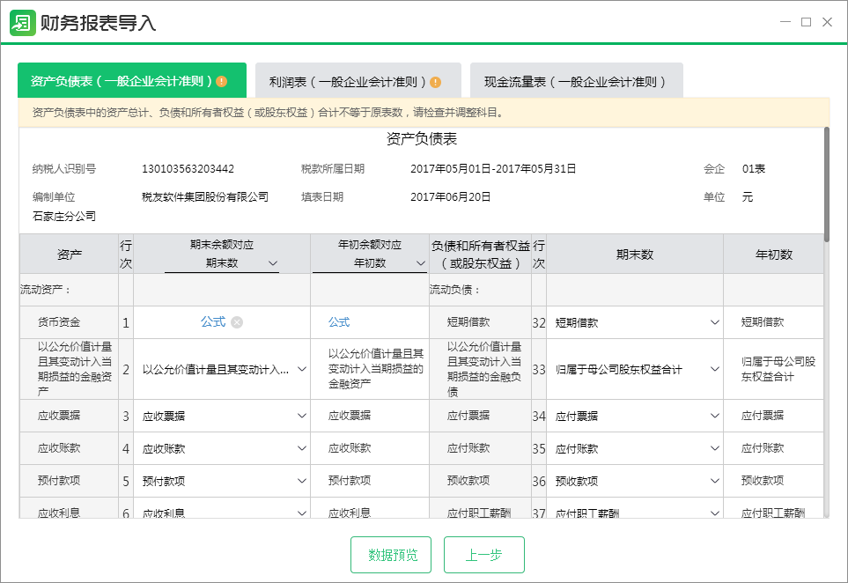
若匹配不全，则会弹窗提示不匹配的项数，并以红底色标注不匹配的数据项位置，方便手工匹配：
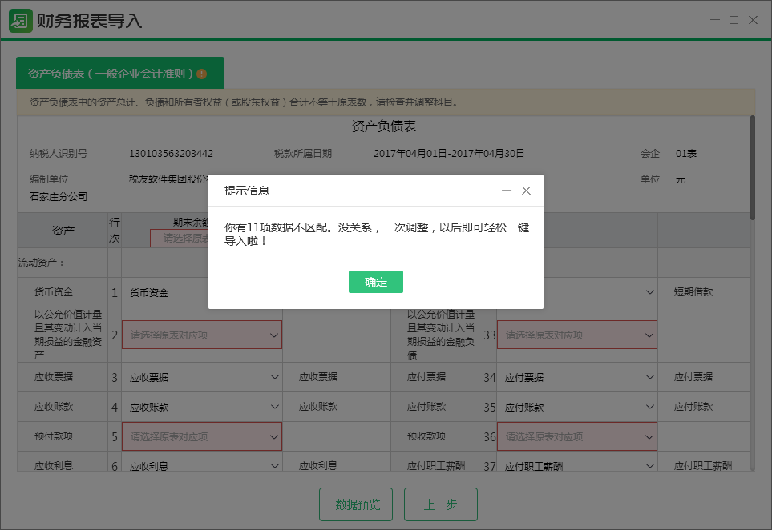
若试算不平，则会在报表头部上方展示数据试算结果：
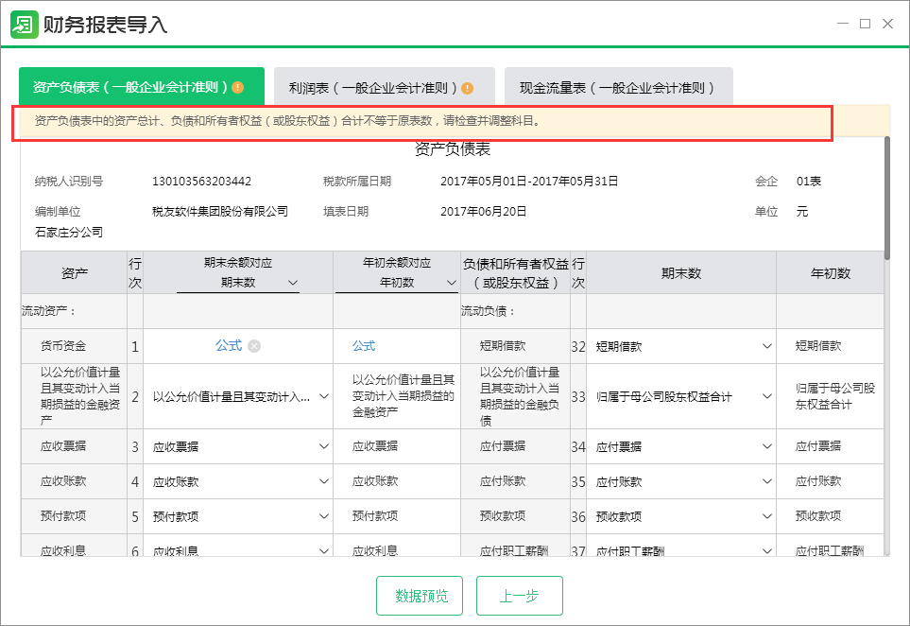
点击『数据预览』按钮，可查看、核对财务报表数据：
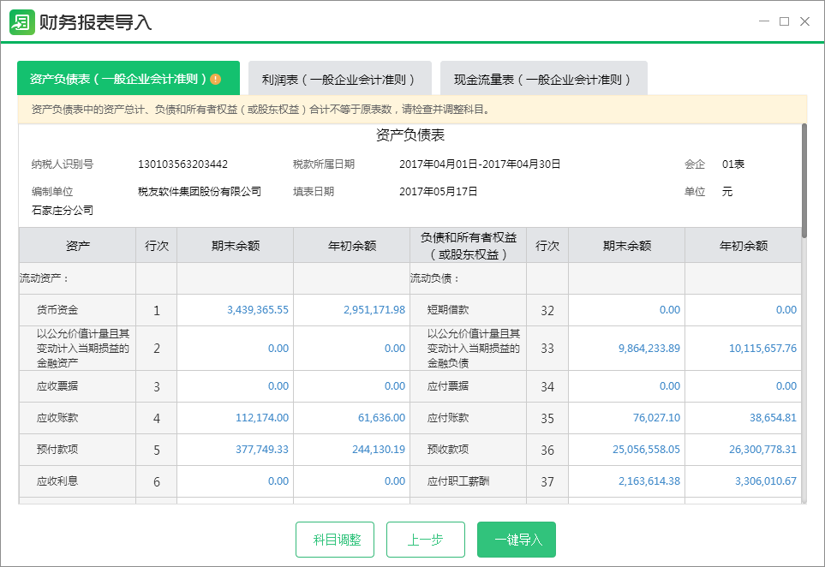
点击『一键导入』，重新进行匹配项检查与数据试算，若科目匹配不全，弹出堤示：
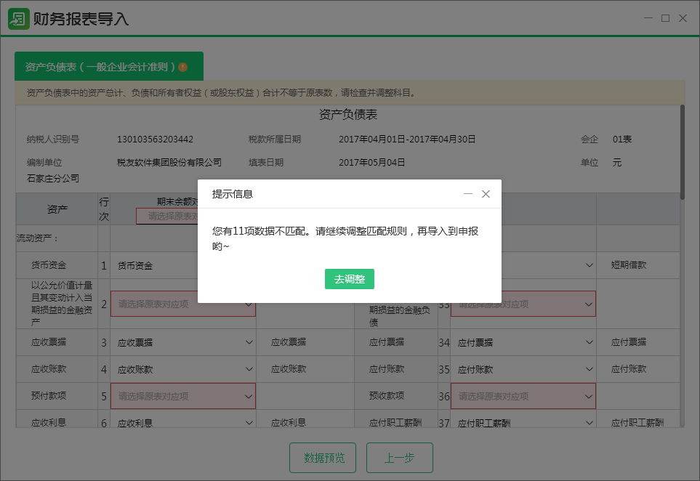
若试算不平，弹出堤示：
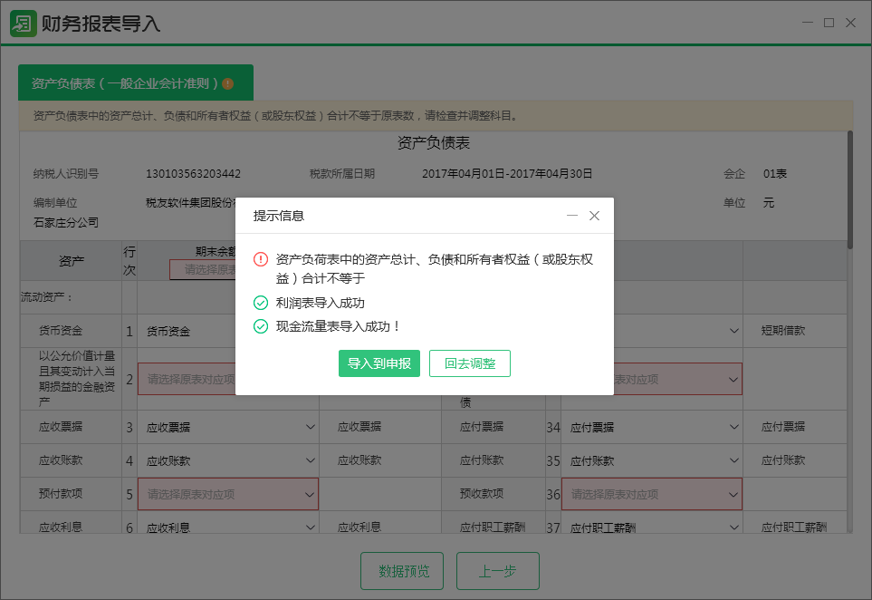
点击『导入到申报』或上一步『一键导入』校验全部通过，财务报表数据进入标准申报客户端。

云备份
打开办税工作台，点击『申报』页签，点击『云备份』打开设置界面。
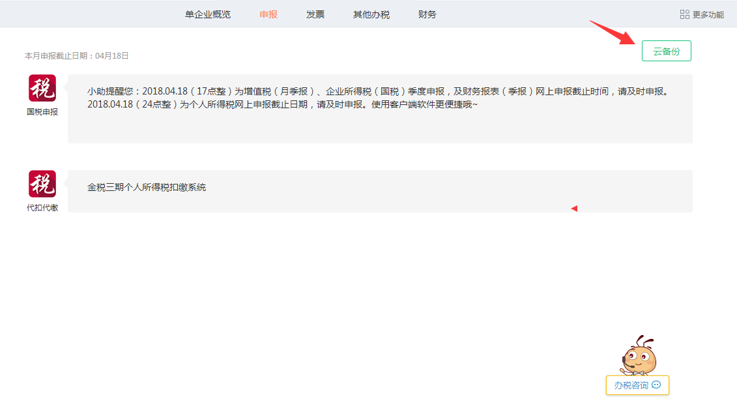
首次使用需要先开通云备份账号，输入密码及手机号码（便于找回备份密码）点击『开通并备份』即可进入到备份设置界面。
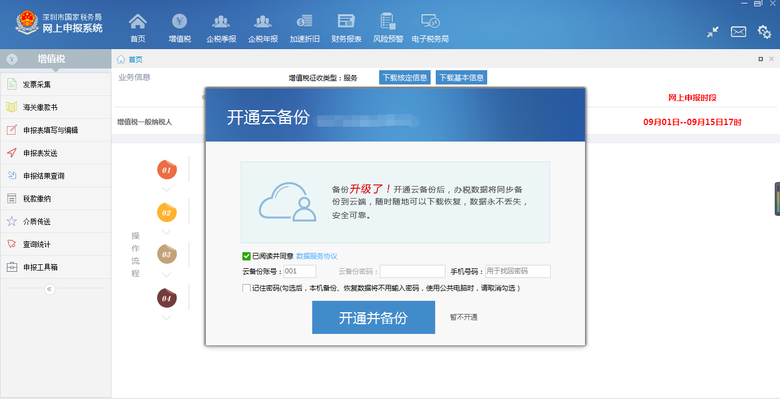
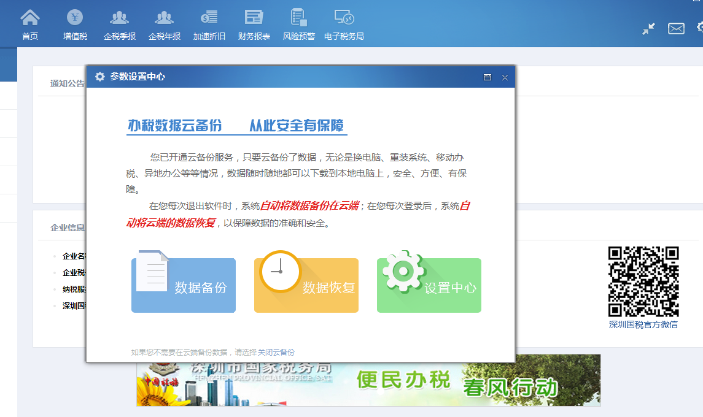
数据备份：
勾选需要备份数据的年月，点击『立即备份』即可。
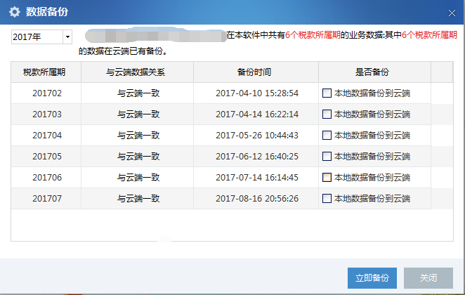

数据恢复：
勾选需要恢复数据的年月，点击『立即恢复』即可。
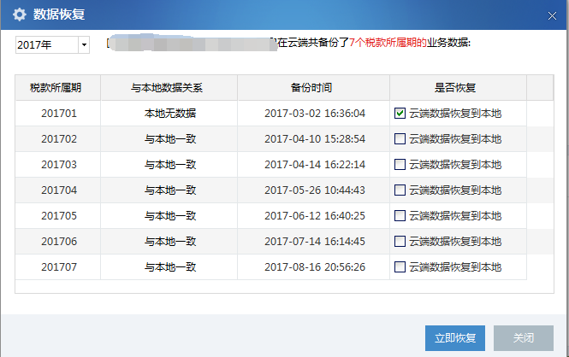
修改备份密码：
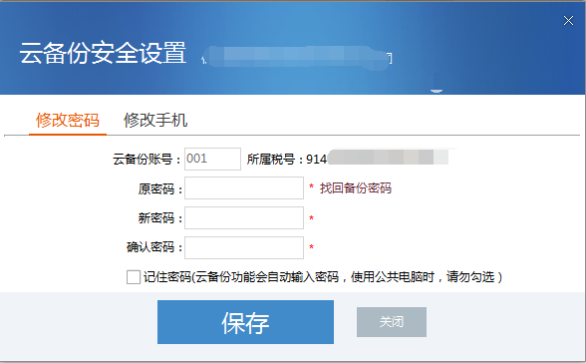
修改手机：
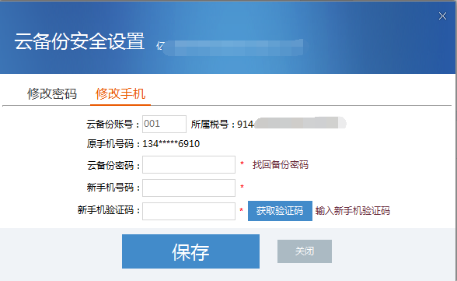

勾选认证

如何登录
打开办税工作台，点击『发票』页签下『发票工具箱』→『勾选认证工具』立即运行按钮打开勾选认证登录界面，然后选择本机认证或远程认证方式登录到操作界面。
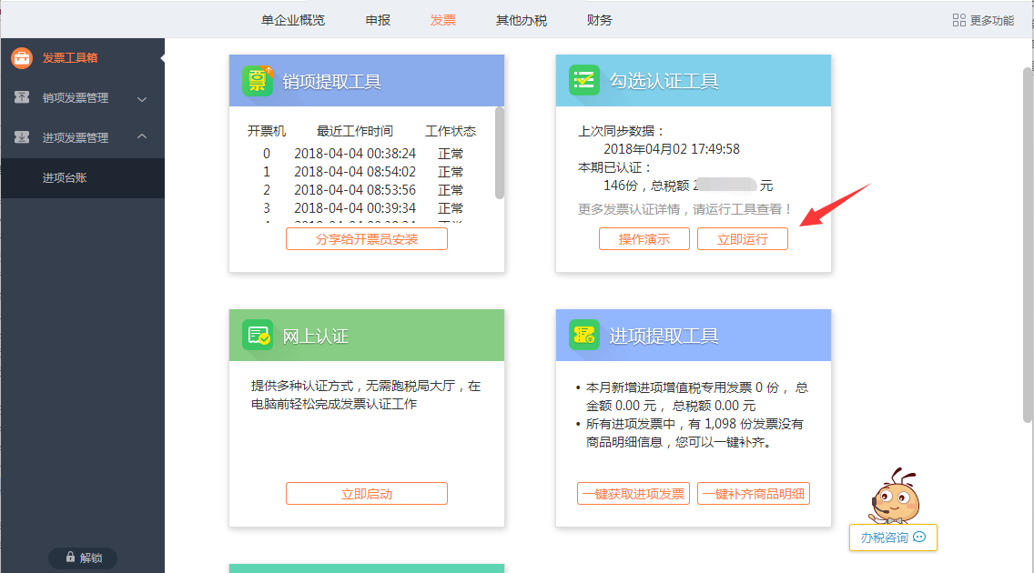

本机认证如下图：
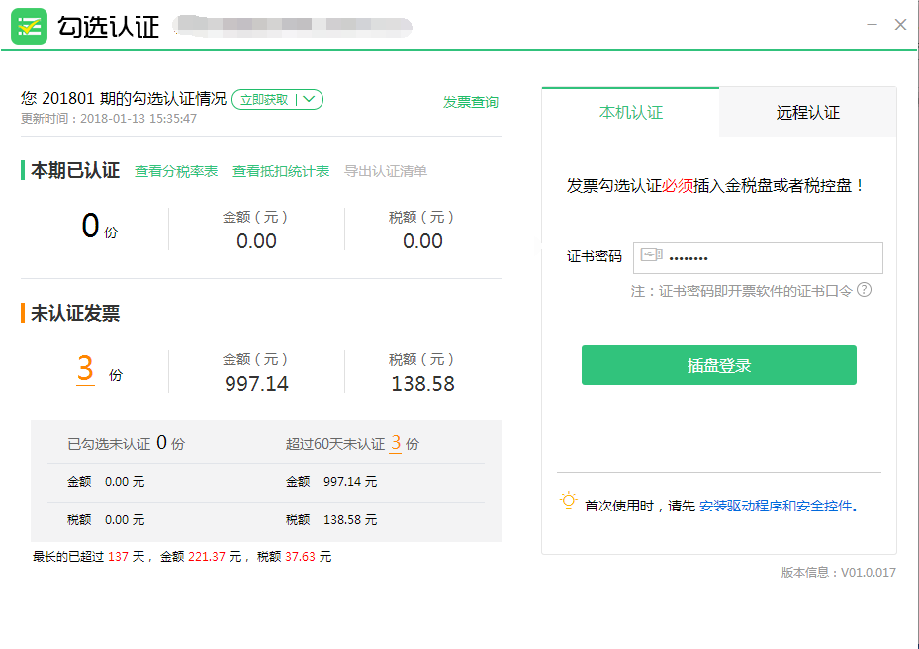
远程认证如下图：
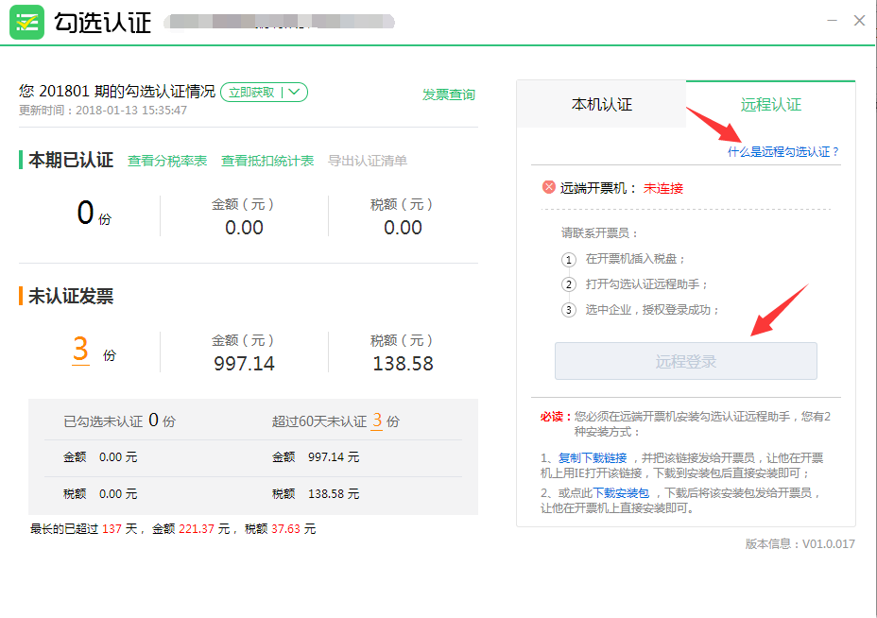

如何勾选
勾选方式有四种（按发票号码后四位勾选、按销方名称或税号勾选、按查询结果勾选、按上传发票文件勾选）
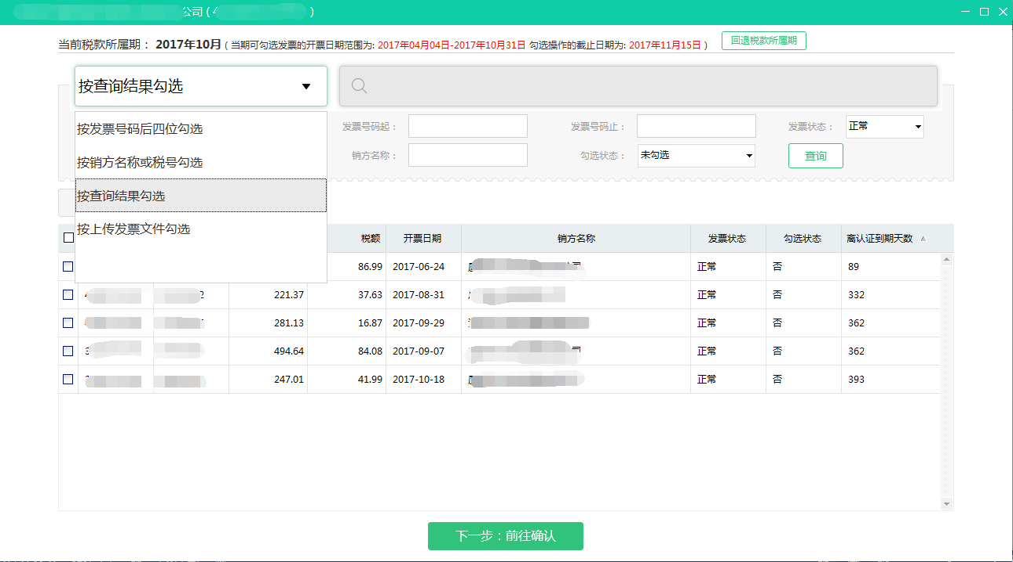

按发票号码后四位勾选
输入发票号码后四位，敲回车键即可快速勾选。
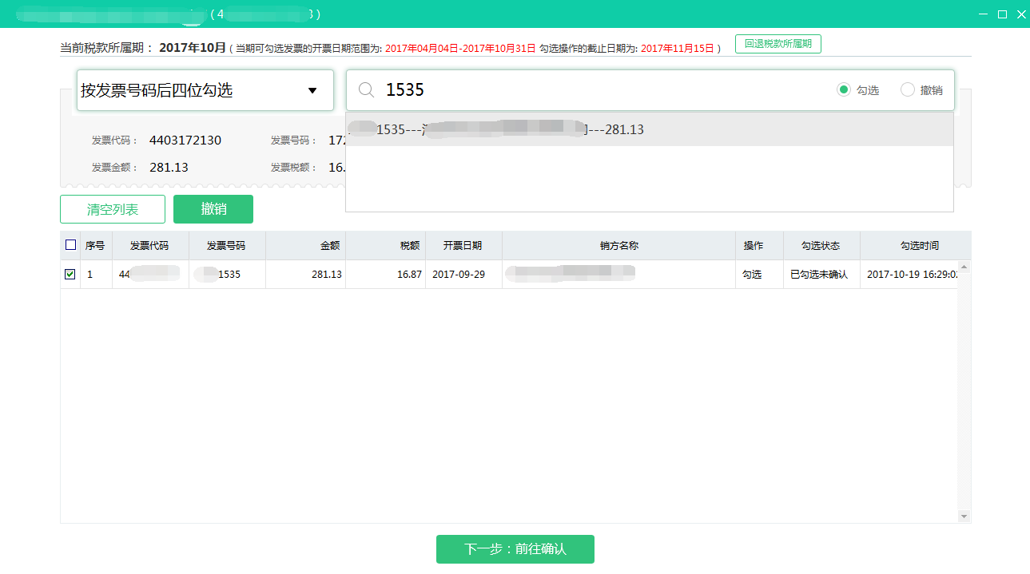
如需撤销，选中“撤销”单选按钮，输入待撤销发票的号码后四位回车即可。
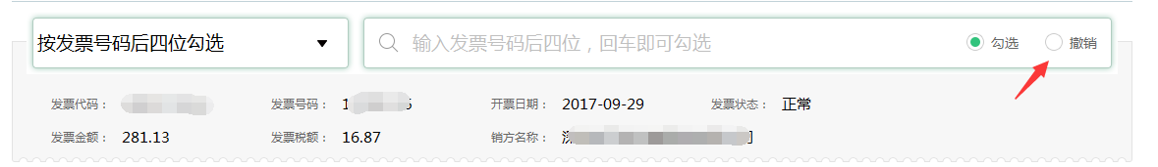
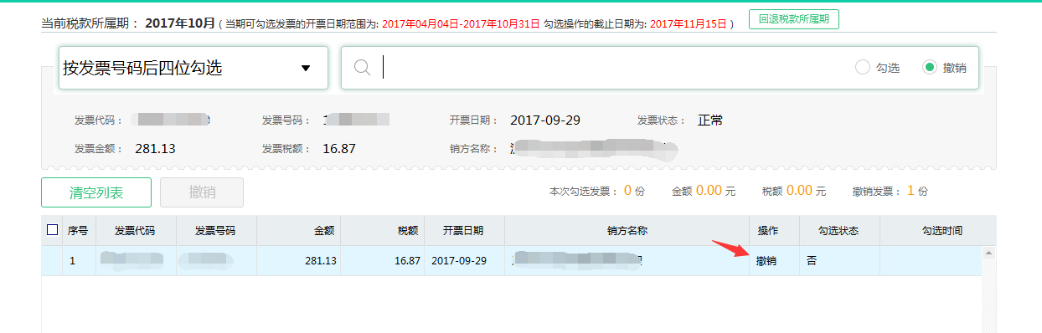
或勾选上发票，点击“撤销”按钮进行撤销操作。
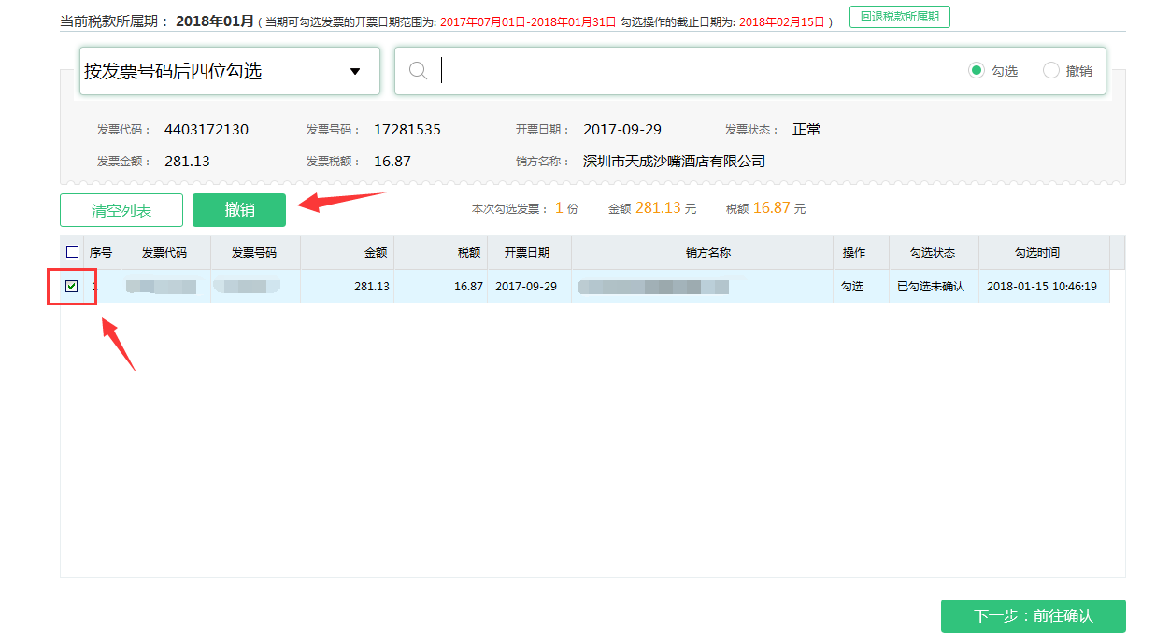

按销方名称或税号勾选
输入销方名称或税号模糊查询所有待勾选认证的发票，通过复选框全选或部分选中后，点击『勾选』按钮完成勾选，前往确认操作，点击『下一步：前往确认』。
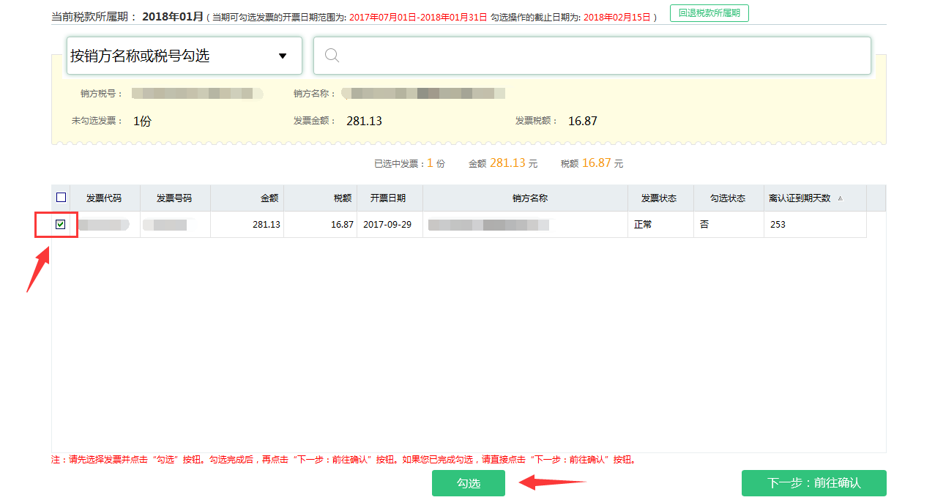

按查询结果勾选
默认查询所有可以勾选的发票，可根据发票代码、发票号码、开票日期、销方名称、勾选状态等条件自行查询发票，待勾选的发票可以通过复选框全选或部分选中后，点击『勾选』按钮，根据弹出的对话框提示完成勾选操作，如需前往确认操作，点击『下一步：前往确认』，如需撤销，勾选状态选择已勾选，查询出所有已勾选的发票，根据需要，选中待撤销的发票，点击『撤销』按钮根据弹出的对话框提示操作即可。
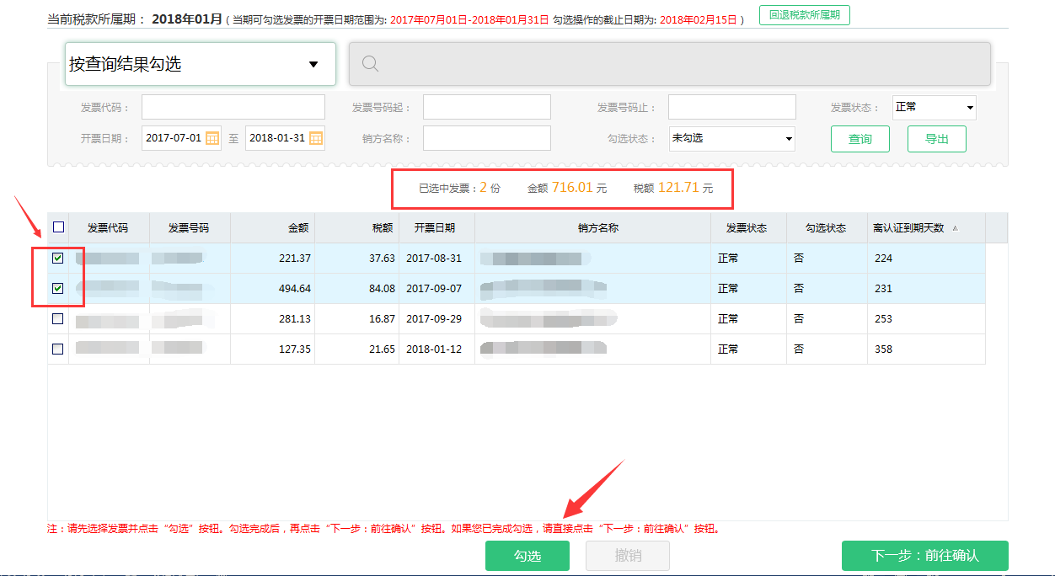
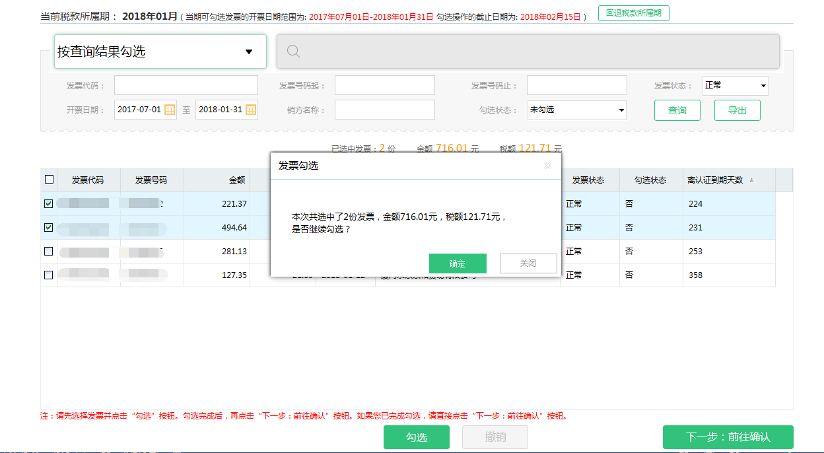
撤销操作：
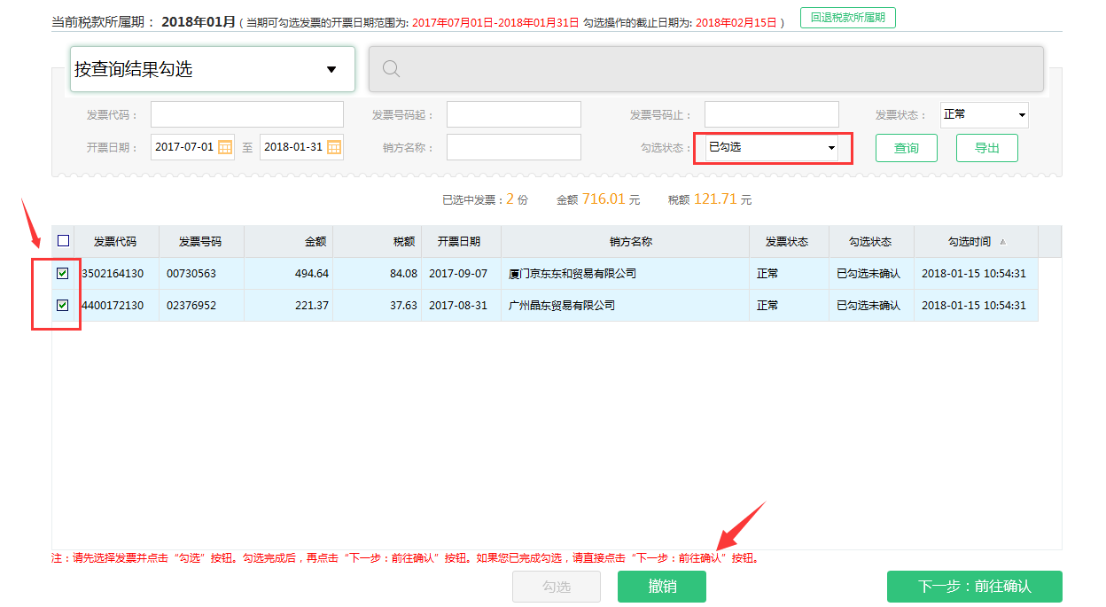
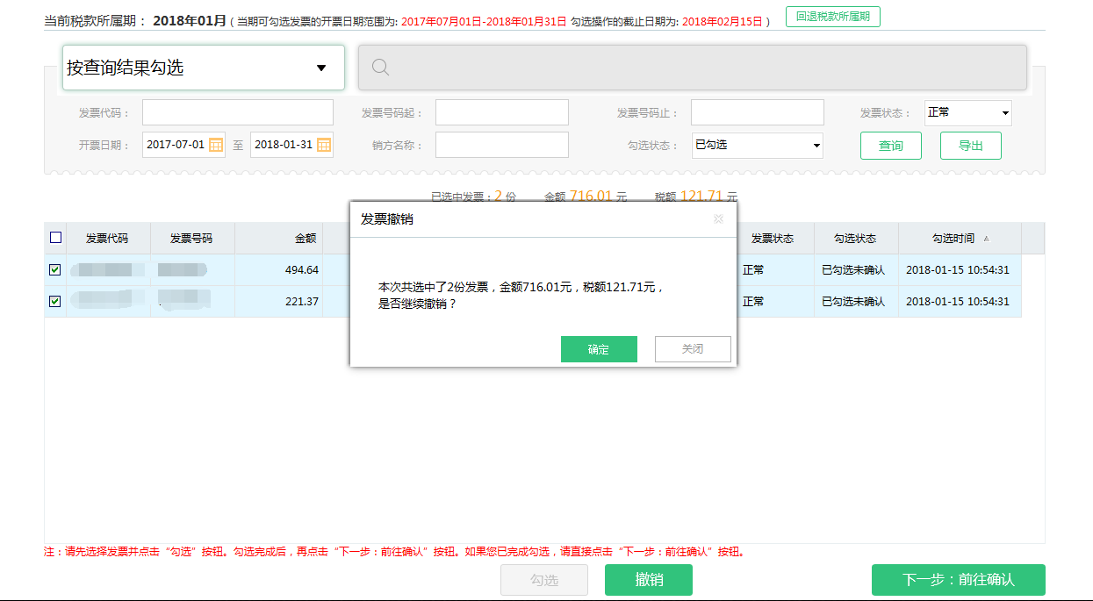

按上传发票文件勾选
点击『查询并导出发票』，导出Excel文件，用office软件打开，根据勾选需要，将是否勾选列的值设置为“是”，保存退出，回到勾选认证界面（按上传发票文件勾选），点击『上传』按钮，上传修改保存过的Excel文件即可完成勾选操作，如需确认，点击『下一步：前往确认』。
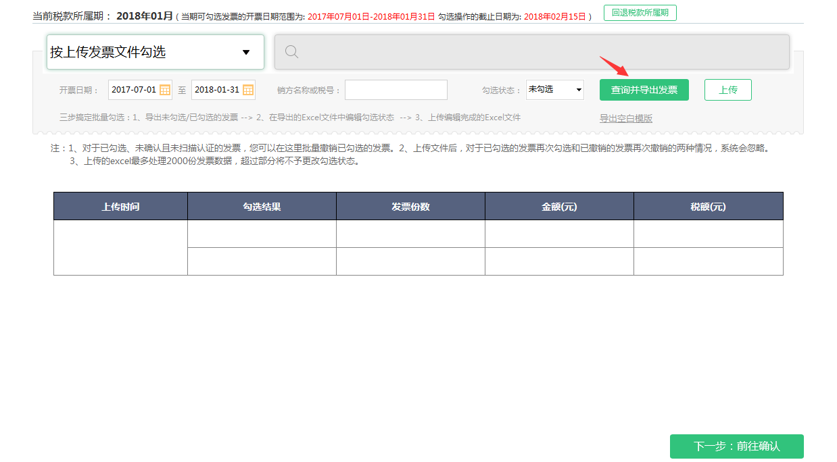
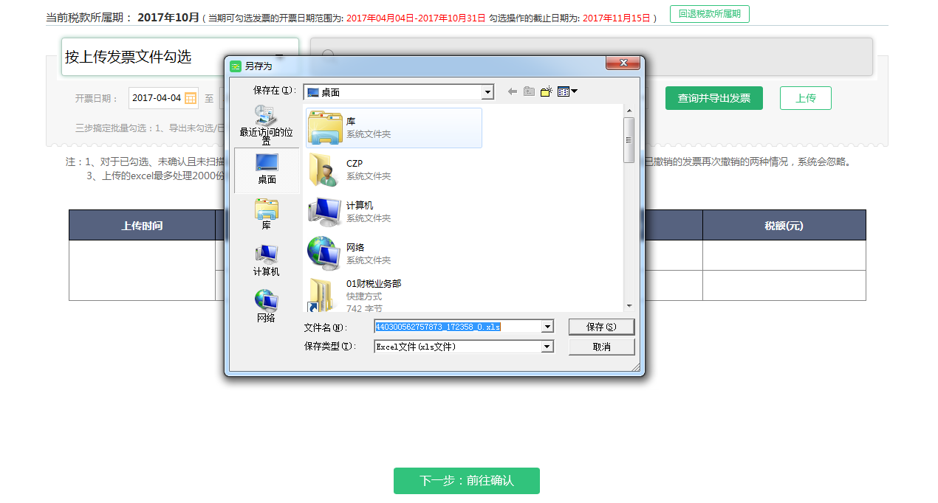
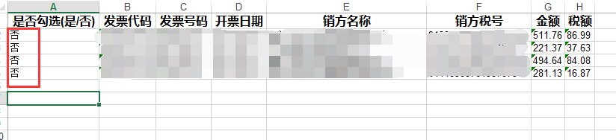
注意事项：上传的Excel最多处理2000份发票数据，超过部分将不予更改勾选状态，如发票数据超过2000份，建议分批次上传，每批次不超过2000份。

如何确认
勾选完成后，点击『下一步：前往确认』，进入确认界面，点击『确认认证』根据弹出的对话框提示完成认证操作。
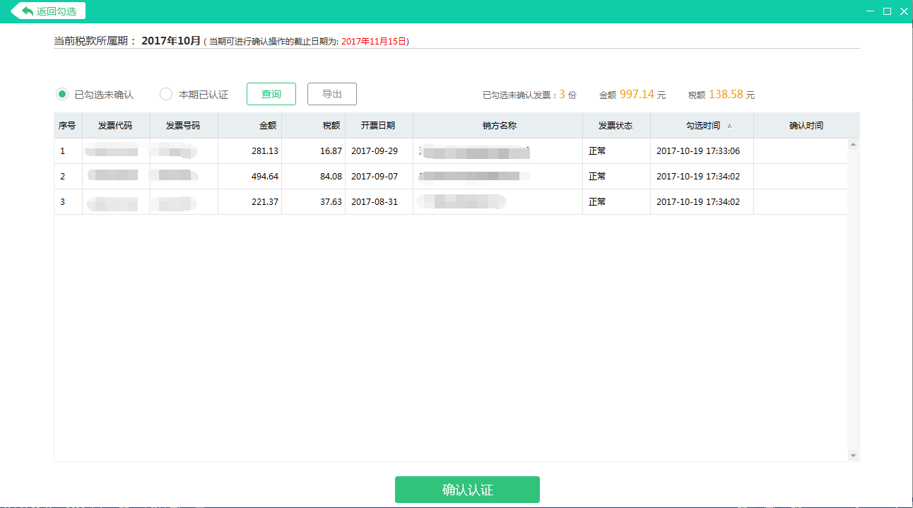
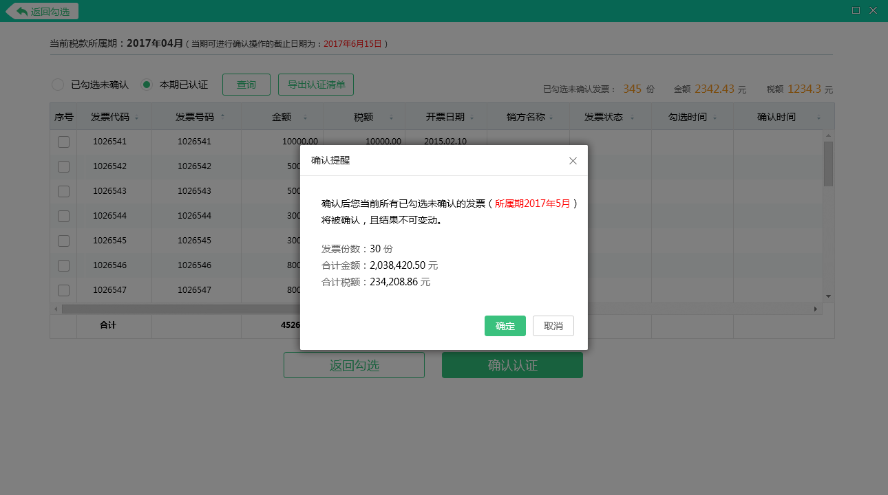
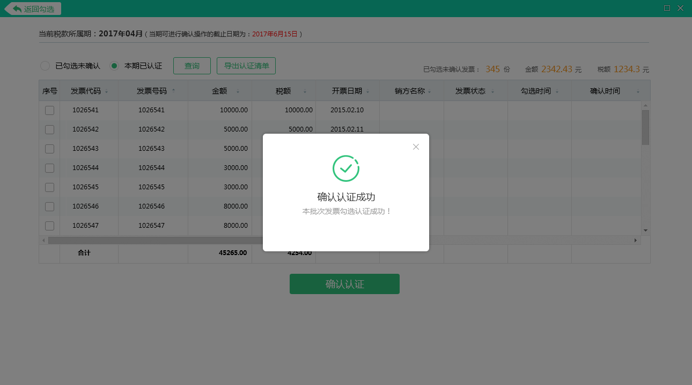

消息弹窗

资讯类弹窗
1、支持在用户桌面右下角弹出资讯弹窗，展示标题和摘要内容，点击后打开相应资讯内容（助手浏览器或默认浏览器）；
2、同时收到多个资讯弹窗时会自动聚合成一个弹窗，以自动轮播切换的形式展示，最多支持聚合5条内容，超出后会替换旧的内容；
3、单条资讯打开后会自动关闭弹窗，多条资讯打开后不会关闭弹窗，需要手动关闭
4、亿企助手主面板，资讯卡片，点击“更多”跳转到财税资讯模块。

业务类弹窗
1、支持在用户桌面右下角弹出业务弹窗，展示标题和正文内容；
2、同时收到多个业务弹窗时会自动聚合成一个弹窗，并提供『查看全部』按钮，点击后关闭弹窗，唤起主面板并打开『未读消息提醒』页面；
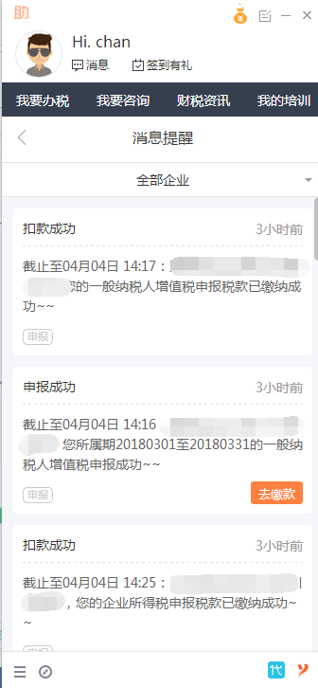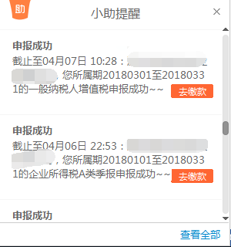
3、点击『去申报』按钮后（单条消息情况下，自动关闭提醒弹窗），视同点击『国税申报』；点击『去缴款』按钮后，视同点击『国税申报』后定位到缴款界面
4、业务消息有效期为1个自然月，跨月后失效
5、本期业务提醒包括：
7类申报类提醒：已抄税未申报提醒、及时抄税提醒、及时申报提醒、及时缴款提醒、逾期未申报提醒、申报结果提醒、扣款结果提醒；
10类文书类提醒：发票验旧、票种变更申请、跨区域涉税事项报告到期提醒、申请结果提醒、跨区域涉税事项报告申请办理结果提醒、超限量购票特批结果提醒、代开发票结果提醒、企业注销登记结果提醒。

托盘图标
亿企助手启动过程中，在用户桌面右下角通知栏中始终显示『助手』图标
1、图标未闪动情况下，左键点击唤起助手主面板
2、图标闪动情况下（收到非弹窗类新资讯提醒），左键点击唤起主面板并打开『财税资讯』页面
3、右键点击图标显示『功能菜单』弹窗：
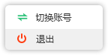
-切换账号，未登录状态下唤起主面板打开『密码登录』弹窗；已登录状态下，登出原账号并唤起主面板打开原登录方式弹窗
-退出，点击后弹出确认退出助手窗口
4、『助手』图标显示灰色表示助手已掉线，无法收到任何消息提醒，支持系统定时自动重连和用户手动重连两种方式来重新上线

